数据库课设出现的问题：

1. 基础错误：在写代码的过程中，方法名或函数名写错出现错误；如在写SqlHelp类的时候，将GetDataTable错写为GetDateTable,而后面再ReaderADL.cs等中用的时候，又用的GetDataTable,
2. 在连接数据库的时候，不小心将自己的出数据库名连错，（自己创建的数据库是Library,而连的是平时练习时创建的BookManage）而自己又没发现，导致出现如下错误:

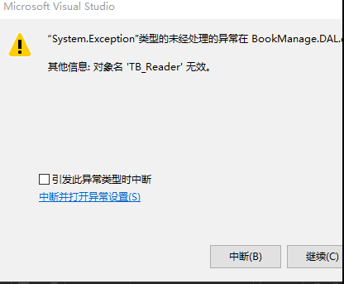

3. using Microsoft.Office.Interop.Excel;引用不了，经过查看 是应为DLL文件不在了，然后我重新下载了一个dll文件后，可以了